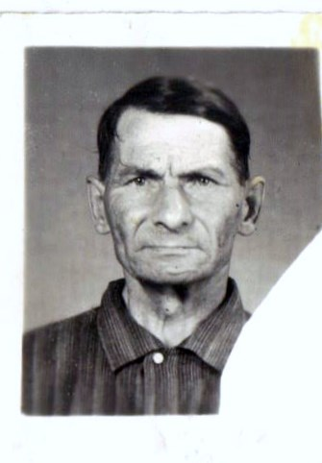


Ермолаев Василий Елизарович
Участник ВОВ

